基隆市立中山高中 109學年度第2學期 高二孝 公民與社會科 第2次段考試題(三民版第三冊第3-4課)

使用舊卡劃記第51~100題，每題2分，多選題不倒扣，班級高二孝 座號____姓名 得分

**一、單選題(每題2分)**

51. ( A ) 陳董前往某地區旅遊，他注意到當地人的主食樹薯在價格為Px時供不應求，商店與超市會出現大批購買的排隊人潮。請問若以圖形代表當地的樹薯市場，請問其需求線應為何者？ (A)D1　(B)D2　(C)D3　(D)D4

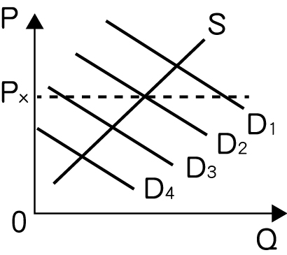

解析： 人們排隊購買樹薯，代表出現供不應求，此為價格低於均衡的結果。對照圖形來看，當樹薯價格為Px時，只有需求線D1與供給線的交點（均衡）高於Px，由此可知，當地的樹薯需求線應為D1。

52. ( D ) 下列關於市場均衡的意義，何者正確？ (A)不會有消費者覺得產品太貴或買不起　(B)生產者剩餘與消費者剩餘的差達到最大　(C)即使供需改變，均衡價量也都不再變動　(D)市場均衡價格下，供給量將等於需求量

解析： (A)在均衡價格下，可能仍有消費者的願付價格低於均衡價格，因而不願或無法購買產品。(B)應是「生產者剩餘與消費者剩餘的和」（即經濟福祉）達到最大。(C)(D)市場均衡代表一種穩定的狀態，在圖形上就是供給線與需求線的交點，此時供給量將等於需求量，也就是均衡數量。不過，只要供給或需求出現變動，市場上的價格與數量就會改變，直到達成新的均衡。

53. ( D ) 生產者製造產品時，並沒有將附帶產生的污染計入他的成本裡頭，但污染確實存在且為社會所負擔。請問經濟學將這種未被生產者負擔的成本稱為什麼？ (A)私人成本　(B)生產成本　(C)社會成本　(D)外部成本

解析： (A)(B)都是指廠商生產時所承擔的成本。(C)社會成本等於私人成本加上外部成本。

54. ( A ) 某國國內現沖咖啡的供給與需求如表格所示，若政府為保護咖啡業者，而規定現沖咖啡的價格下限為85元，試問現沖咖啡的實際交易量將是多少？ (A)10萬杯　(B)16萬杯　(C)18萬杯　(D)28萬杯  


解析： (A)(D)價格下限為85元時，雖然咖啡業者的供給量有28萬杯，但消費者的需求量只有10萬杯，因此10萬杯也就是實際交易量。(B)為政府實行價格下限前的市場均衡數量。

55. ( B ) 阿北提供第1箱蘋果的成本為800元、第2箱為1,000元、第3箱為1,500元，假設市場均衡價格為每箱2,000元，則他提供3箱蘋果的生產者剩餘為多少元？ (A)2,000　(B)2,700　(C)3,300　(D)5,000

解析： 生產者剩餘＝收到的市場價格之總和－願售價格之總和＝2,000 × 3－(800＋1,000＋1,500)＝2,700（元）。

56. ( A ) 圖形代表臺灣的電影市場供需，當市場均衡時，消費者剩餘及生產者剩餘分別是圖中的哪些區塊？ (A)F；I　(B)F；I + L　(C)F + I；L　(D)F + I；L + M

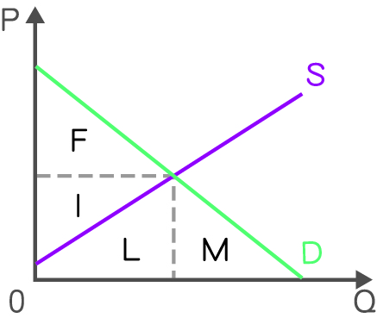

解析： 消費者剩餘=願付價格（效益）−實付價格（產品價格），也就是需求線、均衡價格與縱軸所夾的三角形面積F；生產者剩餘=實收價格（產品價格）−願售價格（機會成本），也就是供給線、均衡價格與縱軸所夾的三角形面積I。

57. ( D ) 根據表格中的資料，如果政府規定此商品的價格不得高於40元，則會出現什麼結果？ (A)過剩4萬公斤　(B)過剩2萬公斤　(C)短缺2萬公斤　(D)市場供需相等  


解析： 從表格可知均衡價格為30元，低於價格上限的40元，因此價格上限並未對市場產生影響，市場均衡出現在價格30元時，此時需求量及供給量都是3萬公斤。

58. ( C ) 由於都市人口增多，造成都市房屋的租金上漲。若政府為了保護租屋族，限制房租的最高價格，則下列何者並「不是」可能的影響？ (A)有些租屋族租不到房屋　(B)房東缺乏修繕房屋的意願　(C)租屋者將更有機會向房東議價　(D)願意出租房屋的房東可用其他名目加收費用

解析： (A)(D)房租遭到政府壓低，會增加出租房屋的需求量，減少出租房屋的供給量，造成供不應求，有些租屋族租不到房屋。在租屋族競爭房屋之下，房東可以用其他名目加收費用，以篩選出願付價格較高的租屋者。(B)由於房租被壓低，房東收入縮水；另一方面，供不應求的情況下，房東也比較沒有誘因提升屋況。綜合上述，房東將不太願意修繕房屋。(C)這是在出租房屋供過於求、房東爭相希望找到房客時，可能發生的情形。

59. ( D ) 隨著豬肉價格高漲引發民怨，多名立委要求政府提出對策使豬肉價格回穩。假若當時的豬肉市場供需如圖所示，其中S代表供給線，D代表需求線。若政府強制要求豬肉供應商必須將豬肉價格降至P1，請問相較於政府沒有干預的情形，豬肉市場會出現何種變動？ (A)豬肉的需求增加　(B)生產者剩餘增加　(C)消費者剩餘減少　(D)市場出現無謂損失

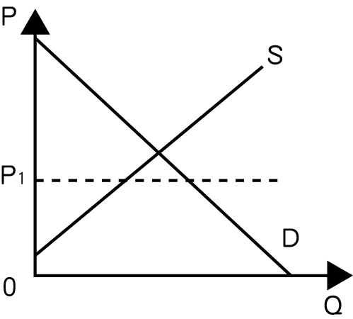

解析： (A)豬肉降價會增加豬肉需求量。(B)(C)(D)如圖所示，政府未加干預時，S與D的交點就是均衡，此時消費者剩餘為(a+e)，生產者剩餘為(b+c+f)，經濟福祉為兩者之和(a+b+c+e+f)。當政府要求豬價降至P1後，消費者剩餘增為(a+b)，生產者剩餘減為c，經濟福祉只剩下(a+b+c)，產生無謂損失(e+f)。

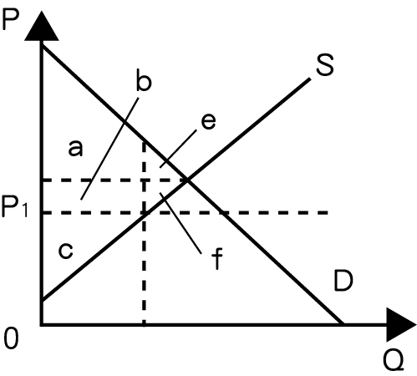

60. ( C ) 當市場上只有幾家廠商時，若其中一家廠商想要漲價，對它而言，「推動聯合漲價」相較於「自己漲價」，有什麼優點？ (A)可以避免市場需求量減少　(B)可帶動增產，發揮規模經濟　(C)可減少自身市占率下滑的可能　(D)決定漲幅時，可以有更多自主性

解析： (A)(C)根據需求法則，產品價格提高會減少市場需求量。不過，若是聯合漲價，由於各廠商的價格一致調高，因此各廠商仍可維持大致的市占率，即使整體市場需求量減少，但各廠商仍可能因為漲價而提高獲利；相對而言，如果只是單一廠商漲價，則消費者會轉往沒有漲價的廠商消費，使漲價廠商的市占率下滑，利潤連帶縮水。(B)聯合漲價若要維持，則全體廠商必須減產而非增產，以免供過於求造成調漲後的價格難以維持。(D)若推動聯合漲價，則決定漲幅時必須與同業協商，自主性隨之降低。

61. ( C ) 若電動機車的製造技術出現突破，其零組件的價格又下跌，則電動機車的均衡價格與均衡數量將如何變動？ (A)均衡價格與均衡數量都提高　(B)均衡價格與均衡數量都降低　(C)均衡價格降低，均衡數量提高　(D)均衡價格提高，均衡數量降低

解析： 製造技術突破、零組件價格下跌，將使供給增加，供給線右移。從右圖來看，電動機車原本的市場均衡為S與D的交點e0，此時均衡價格為P0，均衡數量為Q0；當供給線右移為S1之後，新的均衡將為e1，此時均衡價格為P1，均衡數量為Q1。比較之後可發現，均衡價格降低，均衡數量提高。

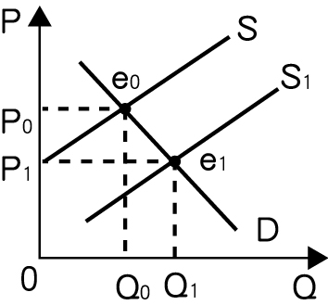

62. ( B ) 寒流來襲，玫瑰農的花園出現不開花、花朵凍爛的情況，恐面臨損失慘重的困境。請問上述事件對玫瑰花市場的影響，可用下列哪個圖形加以代表？

(A)　(B)　(C)　(D)

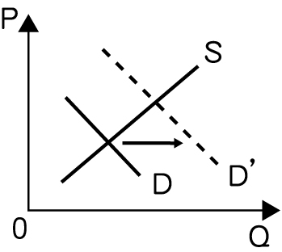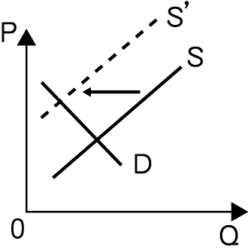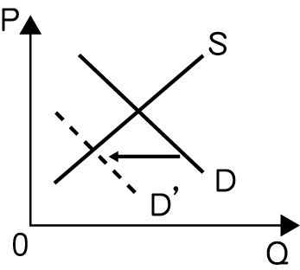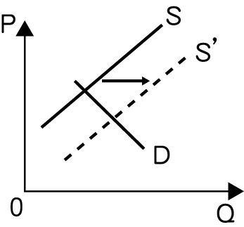

解析： 玫瑰花遭凍傷，會減少玫瑰供給，使供給線左移。(A)為需求增加的圖形。(C)為需求減少的圖形。(D)為供給增加的圖形。

63. ( A ) 甲國的卡車市場如圖所示，若該國政府宣布，為了使卡車廠商無後顧之憂，以促進卡車產業發展，卡車價格必須定為PF，請問在新政策之下，卡車市場的經濟福祉為圖中哪些區塊？ (A)TRU　(B)CK　(C)UK　(D)TRUCK

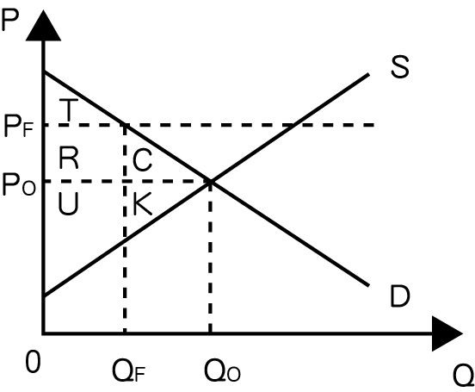

解析： 經濟福祉=消費者剩餘+生產者剩餘。當卡車價格為PF時，卡車交易量下滑為QF。此時，需求線以下、PF以上的區塊T就是消費者剩餘，而供給線以上、QF以左、PF以下的區塊RU，則是生產者剩餘。因此經濟福祉為TRU。

64. ( D ) 小倩上個月在網路上看到有人拍賣一款手提包，單價3,000元，他原本打算買1個，沒想到正要下訂單時，賣家卻將單價調為3,100元，他因此打消購買的念頭。這星期他又在網路上看到同一款手提包，單價卻只要2,500元，這次他迅速買下1個。根據上述，小倩這次購買行為的消費者剩餘約為多少？ (A)250~300元　(B)300~500元　(C)300~600元　(D)500~600元

解析： 當手提包單價為3,000元時，小倩打算買1個；當單價調到3,100元時，小倩就放棄購買。由此可知，他對1個手提包的願付價格介於3,000到3,100元之間。扣除他實際支付的2,500元，他的消費者剩餘介於500到600元。

65. ( A ) 臺北電腦應用展的看展人潮上看60萬人，各家廠商無不使出渾身解數刺激買氣，有業者甚至推出筆記型電腦降價1.6萬元的優惠。請問當電腦供需出現下列何種變動時，最可能會出現降價？ (A)供給增加、需求減少　(B)供給減少、需求增加　(C)供給需求都增加　(D)供給需求都減少

解析： (A)電腦會降價，但交易量變動不確定。(B)電腦會漲價，但交易量變動不確定。(C)電腦交易量會增加，但價格變動不確定。(D)電腦交易量會減少，但價格變動不確定。

66. ( C ) 政府宣布提高稻米的價格下限，此時，若政府所公告的稻米價格高於市場中稻米的「均衡價格」時，會出現什麼現象？ (A)稻米生產停滯　(B)稻米供應短缺　(C)稻米生產過剩　(D)稻米供應均衡

解析： 由於價格下限高於市場均衡價格，有保障農民獲利的效果，農民沒有誘因減少產量；相對地，消費者的需求量則會減少，整體而言會導致生產過剩。

67. ( A ) 圖形代表臺灣的電影市場供需，當市場均衡時，消費者剩餘及生產者剩餘分別是圖中的哪些區塊？ (A)F；I　(B)F；I + L　(C)F + I；L　(D)F + I；L + M



解析： 消費者剩餘=願付價格（效益）−實付價格（產品價格），也就是需求線、均衡價格與縱軸所夾的三角形面積F；生產者剩餘=實收價格（產品價格）−願售價格（機會成本），也就是供給線、均衡價格與縱軸所夾的三角形面積I。

68. ( D ) 委內瑞拉政府推動社會主義政策，限定國內商品的售價。若某商品的價格限制如圖中的Pr，請問此限制最可能引發什麼情況？ (A)商品在市場上有超額供給　(B)廠商更積極擴廠增產商品　(C)廠商銷量增加，獲利提高　(D)社會出現排隊代買的服務

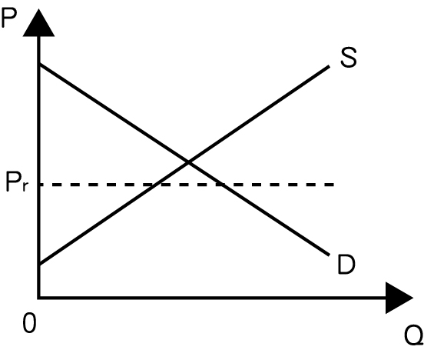

解析： Pr低於圖中供需相交的均衡點，因此是價格上限。(A)(D)價格上限會產生超額需求，導致商品短缺，容易造成消費者排隊，此時有人可能藉由替別人「排隊代買」來賺錢。(B)(C)商品售價遭到壓低，則廠商的供給量減少。由於廠商被迫用較低的價格販售較少的產品，獲利因而衰退，擴廠增產的誘因也減少。

69. ( C ) 圖中為某產品市場供需的樣貌，請問下列各事件何者與圖中最為相符？ (A)臺北珠寶大展，貴婦消費力創下新高　(B)新禽流感威脅，華東地區禽鳥乏人問津　(C)天津大爆炸，周遭房屋急於求售的數量大增　(D)故宮推出持學生證免費的優惠，帶來學生人潮

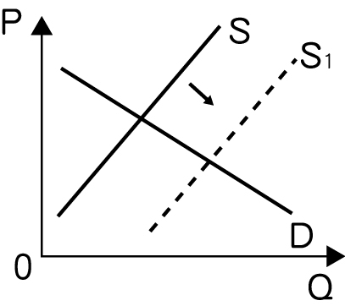

解析： 本圖的供給線右移，代表供給增加。(A)消費力創下新高應為需求增加。(B)新禽流感減低消費者對禽鳥的偏好（乏人問津），將使其需求減少，應搭配需求線左移的圖形。(C)急於求售的房屋數量大增，屬於供給增加。(D)此為價格降低所引發的需求量變動。

70. ( B ) 我國以法規禁止廠商聯合漲價的行為，請問為什麼要做這樣的規範呢？ (A)廠商漲價會增加消費者負擔，而政府應該維護消費者權益　(B)廠商相互約定價格將阻礙市場競爭，不利於市場機能發揮　(C)我國政府遵循依法行政原則，故有必要限制私法自治原則　(D)廠商聯合漲價時通常不會簽訂契約，不符合契約自由原則

解析： (A)廠商漲價也可能是出於反映生產成本或因應消費者需求等正當理由，並非一定需要政府加以限制。(B)廠商聯合漲價，則廠商在市場上不會進行價格競爭，甚至還會進一步影響產品的供應、創新等，減少廠商持續追求進步以獲得利潤的誘因，不利於市場機能發揮。(C)依法行政原則是指政府的作為必須有法律的授權，且不能違反法律，並不是限制私法自治原則的理由。(D)契約自由並非規範廠商聯合漲價的原因，且簽訂契約符合契約自由原則。

71. ( D ) 下列關於市場均衡的意義，何者正確？ (A)不會有消費者覺得產品太貴或買不起　(B)生產者剩餘與消費者剩餘的差達到最大　(C)即使供需改變，均衡價量也都不再變動　(D)市場均衡價格下，供給量將等於需求量

解析： (A)在均衡價格下，可能仍有消費者的願付價格低於均衡價格，因而不願或無法購買產品。(B)應是「生產者剩餘與消費者剩餘的和」（即經濟福祉）達到最大。(C)(D)市場均衡代表一種穩定的狀態，在圖形上就是供給線與需求線的交點，此時供給量將等於需求量，也就是均衡數量。不過，只要供給或需求出現變動，市場上的價格與數量就會改變，直到達成新的均衡。

72. ( A ) 某條河流上游有一間造紙廠，下游有一個魚類養殖場。造紙廠生產時會排放廢水，污染河流並影響養殖場魚類之存活率，而且污染程度愈高，魚類之存活率愈低。下列的相關敘述，何者正確？ (A)若政府可出售污染排放權並允許廠商轉售，可改善此種外部成本之問題　(B)若外部成本之問題未獲解決，則造紙廠產品之價格將會比獲得解決時的價格高　(C)政府針對造紙廠排放的廢水課徵皮古稅，可降低造紙廠的願售價格，減少供給　(D)若增加更多的造紙廠，可增加廠商之間的競爭性並進一步解決該廠之外部成本

解析： (A)若政府界定污染排放權，並建立其市場，則可限制污染量，並促使造紙廠改良廢水處理技術，有助於處理此種外部成本。(B)當產品具有外部成本時，當事者不用負擔所有的成本，因此會導致產品價格偏低。(C)政府課徵皮古稅會提高造紙廠造紙的機會成本，使其願售價格提高，進而減少供給。(D)若無法使造紙廠的外部成本內部化，則增加更多造紙廠，反而會提高外部成本。

73. ( B ) 下列何種情況具有外部成本？ (A)亞當‧斯密完成《國富論》　(B)染整工廠排放污水，污染河川　(C)自家庭園遍植花木，引來隔壁養蜂戶蜜蜂採蜜　(D)以聖誕燈飾裝飾圍籬，過往行人都能駐足觀賞

解析： (A)可散播知識，具有外部效益。(C)提供隔壁養蜂戶花蜜，具有外部效益。(D)過往行人可免費觀賞圍籬，具有外部效益。

74. ( A ) 最近齊美股份有限公司高層決策要進行以下一連串提升業績的行為，哪些行為是「公平交易法」所禁止的？ (A)與同業有達股份有限公司約定好市場價格，不要削價競爭，以確保各自的利潤　(B)引進高科技設備，提高公司產品的良率　(C)對於工作績效不佳的員工進行裁員，以減少人事成本　(D)將公司廠房移往中國大陸或東南亞

解析： 齊美與有達約定市場價格的行為，屬於聯合行為，依公平交易法第14條的規定，事業不得為此類的行為。

74. ( C ) 2008年4月，斯里蘭卡政府宣布，為了要保護消費者，決定將稻米的零售價上限定在低於市價的每公斤70盧比（約20元新臺幣），並成立特殊的消費者法庭處理違規案件。請問斯里蘭卡政府的新政策可能造成下列何種影響？ (A)稻米有超額供給　(B)稻米的需求增加　(C)稻米的生產者剩餘減少　(D)稻米市場的經濟福祉增加

解析： (A)稻米有超額需求。(B)稻米的需求量增加。(C)在新政策下，生產者為避免賠本，會減少稻米的供給量。當售價降低、銷售量減少，則生產者剩餘也降低。(D)新政策使稻米供給量少於市場均衡數量，經濟福祉因而降低。

75. ( C ) 小華存了5,000元打算買一把烏克麗麗，未料遇到店家舉行促銷，烏克麗麗只要價4,000元，讓他直呼賺到了。請問經濟學如何稱呼小華這種「賺到了」的感覺？ (A)機會成本　(B)經濟福祉　(C)消費者剩餘　(D)生產者剩餘

解析： (A)指「將資源用於某一用途，而必須放棄的其他用途中價值最高者」。(B)指「社會總效益扣除社會總成本後的差額」或「消費者剩餘與生產者剩餘的總和」。(C)指「消費者願付價格扣除實際支付的價格後的差額」。若小華準備用5,000元購買烏克麗麗，則他的願付價格至少等於5,000元，因此，當他只要用4,000元購買時，他「賺到了」的感覺就是消費者剩餘。(D)指「生產者實際收到的價格扣除願售價格後的差額」。

77. ( A ) 葡萄牙、西班牙、義大利等國是橄欖的主要產地，近年卻出現春熱、夏涼、秋雨多的異常氣候，不僅水患頻傳，更助長病菌和果蠅快速繁殖，導致橄欖價格翻漲。若以橄欖為主原料之橄欖油的需求不變，上述情形可能使橄欖油市場的均衡價量如何變動？ (A)價格上升，數量減少　(B)價格上升，數量增加　(C)價格下降，數量減少　(D)價格下降，數量增加

解析： 橄欖漲價將提高橄欖油的生產成本，使其供給減少，供給線左移。在需求不變的情況下，橄欖油的均衡價格會隨之上升，均衡數量則減少。

78. ( B ) 現在愈來愈多的人會透過網路買賣衣服，請問如果這個趨勢持續發展，網路衣服拍賣市場的供需圖較可能發生何種變化（S1、D1代表變動後的供需）？

(A)　(B)　(C)　(D)

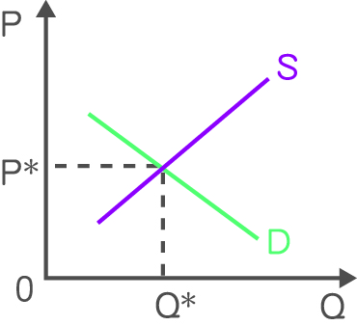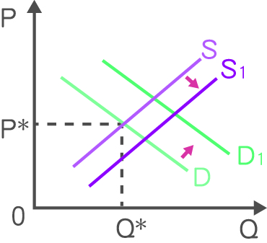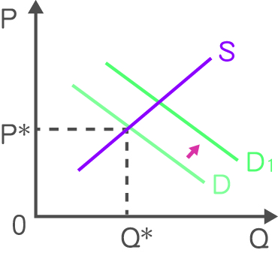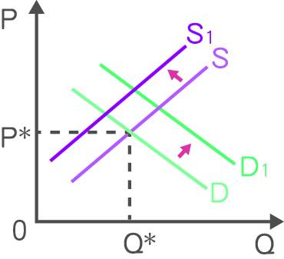

解析： 當網路衣服拍賣市場的買家與賣家愈來愈多時，會同時增加供給與需求。

79. ( D ) 經濟學中常以「經濟福祉」衡量社會福利的大小，當供需取得平衡時，買賣雙方的福利最大，資源配置也最有效率。在其他條件不變之下，下列現象造成珍珠奶茶市場「經濟福祉」的變化，何者完全正確？ (A)民眾對於珍珠奶茶的需求增加，將減少生產者剩餘　(B)廠商若增加珍珠奶茶的供給，將使消費者剩餘減少　(C)若珍珠價格飆漲，珍珠奶茶市場的經濟福祉會增加　(D)飲料店店員基本薪資上漲，消費者剩餘將因而減少

解析： (A)需求增加導致珍珠奶茶的均衡價格上漲、均衡數量增加，將使廠商的生產者剩餘增加。(B)供給增加導致供給線右移，消費者剩餘將增加。(C)珍珠價格上漲，導致成本變高、供給線左移，使經濟福祉減少。(D)店員薪水增加會使成本變高，供給線左移，消費者剩餘將減少。

80. ( C ) 政府在《勞基法》中規定最低工資，以滿足勞工的最低生活需要。目前《勞基法》的最低工資低於市場上的平均工資，若某天在工會強力要求下，最低工資高於平均工資，則可能發生下列哪一種現象？ (A)雇主將大舉召募勞工　(B)雇主可節省工資成本　(C)勞工的工作機會減少　(D)勞工將產生短缺現象

解析： 若最低工資高於市場均衡工資，則勞工供給量大於勞工需求量，形成供過於求，廠商願意提供的工作機會減少，失業人口因而增加。

81. ( B ) 判斷「廠商之間是否有聯合行為」的關鍵之一，在於廠商之間是否有達成合意的共同約定，但要取得這方面的證據，難度通常較高，因此公平交易法訂出了一些相應的規範，好讓公平會更有效地推定聯合行為。請問下列哪個規定「不屬於」上述的「相應規範」？ (A)廠商相互約定的方式不限於書面的契約、協議　(B)參與聯合行為的廠商須面臨民事損害賠償及行政罰鍰　(C)聯合行為的參與者若率先向公平會通報，可免除或減輕處分　(D)若不同廠商的一致性行為欠缺其他合理解釋，則可視為聯合行為

解析： (A)廠商之間如果要相互約定聯合行為，則為了避免留下證據，往往不會留下書面的契約或協議，因此法規針對約定方式不限於書面契約、協議，可避免公平會因為難以取得書面約定而無從推定聯合行為。(B)這是藉由負向誘因來避免廠商參與聯合行為的規定。(C)鼓勵聯合行為參與者自首的規定俗稱「窩裡反條款」，有助於讓參與者主動提供證據，協助公平會推定聯合行為。(D)即使法規明訂廠商之間的約定不限於書面的契約、協議，公平會可能還是不容易取得廠商相互約定的證據，造成推定聯合行為的困難。有鑑於此，法規明訂不同廠商出現一致性行為時，如果沒有聯合行為以外的其他合理解釋，則可視為聯合行為。

82. ( D ) 各國青年熱衷前往澳洲打工度假，臺灣青年也不例外，因為到當地不僅能增廣見聞，還能享有澳洲較高的薪資水準。不過，近年愈來愈多人指出，到澳洲打工的工時拉長、苦差事更多；此外，「黑工」也日漸增加，許多人只能領取遠低於澳洲法定最低標準的時薪。請問從上述內容判斷，澳洲的打工市場可能出現何種情形？ (A)供需均衡　(B)供不應求　(C)供需相等　(D)供過於求

解析： 打工的勞動條件下滑，顯示打工市場可能供過於求。當打工者多於打工機會時，在激烈的競爭之下，雇主便出現降薪、拉長工時等的空間，導致勞動條件下滑。(A)(C)不會使打工的勞動條件出現變化。(B)若打工市場供不應求，則雇主必須提高勞動條件才能吸引到打工者。

83. ( C ) 為了體現契約正義原則，立法者制定了許多法規，公平交易法即為其一，規範了許多限制市場自由的情形。請問下列哪些屬於公平交易法所禁止的情形？(甲)大樂文具公司為了促進銷售，找明星代言廣告自家的新商品(乙)安全瓦斯行怕不敷成本，和市內其他瓦斯行協調一起調漲瓦斯桶價格(丙)勇氣食品公司使用棉籽油等調製成橄欖油，聲稱100%純橄欖油(丁)觀光夜市為了拉抬業績，推出千歲宴，讓民眾花少少的錢就能吃盡各種美味。 (A)甲乙　(B)丙丁　(C)乙丙　(D)甲丁

解析： (甲)(丁)是正常的商業行為。(乙)是聯合行為、(丙)是不實廣告，都受到公平交易法規範禁止。

84. ( B ) 廠商生產產品過程中所排放的溫室氣體，是全球暖化的一大原因，而從經濟學來看，廠商排放的溫室氣體是一種外部成本，需要政府提出對策，以減少溫室氣體（即「減碳」）。請問下列關於政府對策的說明，何者正確？ (A)政府對廠商課徵皮古稅，可提高廠商對產品的願付價格　(B)政府界定排碳權再讓廠商交易，可降低減碳的機會成本　(C)政府全面禁止廠商排放溫室氣體，對整體社會最為有利　(D)政府對排碳量高的產品實施價格下限，可減少其供給量

解析： (A)對廠商課徵皮古稅可提高廠商對產品的願售價格，藉此減少供給，進而減少溫室氣體。(B)減碳的機會成本較高的廠商，也願意出更多錢購買排碳權，如此一來，整個社會的排碳權將藉由市場機能的運作，轉移到減碳機會成本較高的廠商手中，並由減碳機會成本較低的廠商進行減碳（因為已將排碳權賣出），使得整體社會的減碳機會成本降低。(C)全面禁止廠商排放溫室氣體，形同禁止大多數產品的產銷，將使人們的生活大受影響，甚至陷入困境，並非對整體社會最為有利。(D)價格下限會拉高產品價格，增加供給量。

**二、多選題(每題2分，不倒扣)**

85. ( BD ) 請問下列哪些情形，會造成產品常常出現排隊人潮？ (A)政府實施價格下限，抬高產品價格　(B)政府實施價格上限，壓低產品價格　(C)政府規定廠商不可以聯手提高價格　(D)產品需求增加，但價格仍維持不變　(E)產品供給增加，但價格仍維持不變

解析： 出現排隊人潮代表產品供不應求。(A)政府以價格下限抬高產品價格，會增加供給量、減少需求量，使產品供過於求。(B)政府以價格上限壓低產品價格，會減少供給量、增加需求量，使產品供不應求。(C)此做法可以避免廠商聯手減少供應量來提高產品價格，並非引發供不應求的可能原因。(D)需求增加但價格仍維持不變時，需求量會提高，而供給量不變，產生供不應求。(E)供給增加但價格仍維持不變時，供給量會提高，而需求量不變，產生供過於求。

86. ( BE ) 圖為某國汽油市場的供需圖形，根據圖中內容，下列何者正確？ (A)政府限制油價應低於圖中P2的水準是「價格下限」　(B)依照市場機能運作，汽油的均衡價格與均衡數量為P1與Q1　(C)政府將油價限制在圖形中P2的水準是為了保護汽油供應商　(D)政府將油價限制在圖形中P2的水準時，供給量為Q3，需求量為Q2　(E)ab表示供不應求情形的差額，會產生搶購、排隊、黑市等社會現象

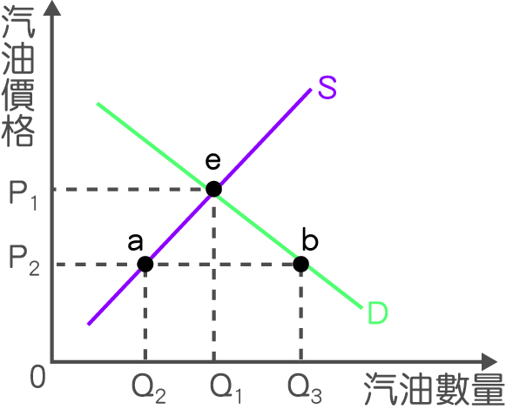

解析： (A)屬於價格上限，也就是凍漲。(C)目的是保護用油者。(D)廠商的供給量是Q2數量，消費者的需求量是Q3。

87. (  ) 有一段報導指出：「2018年年初，強勁寒流使雲嘉南沿海連日陷入低溫，虱目魚養殖魚塭接連傳出災情，大批虱目魚被凍得非死即傷，虱目魚的價格下跌。」請問「大批虱目魚遭受寒害」對供需產生何種影響時，可能導致「虱目魚價格下跌」？ (A)虱目魚供給減少，但需求增加　(B)虱目魚需求減少，但供給增加的幅度更大　(C)虱目魚供給增加，但需求減少的幅度更大　(D)虱目魚供給增加的幅度大於需求增加的幅度　(E)虱目魚供給減少的幅度大於需求減少的幅度

解析： 這次虱目魚價格暴跌，實際上是漁民在寒害過去後，趕緊打撈還算新鮮的虱目魚到市場拋售，使供給迅速增加所導致。(A)供給減少或需求增加，都會使價格上漲。(B)(C)需求減少、供給增加都會使價格下跌。(D)供給增加會使價格下跌，需求增加會使價格上漲，若供給增加的幅度較大，則價格會下跌。(E)供給減少會使價格上漲，需求減少會使價格下跌。當供給減少的幅度較大時，價格會上漲。

88. (  ) 有一段報導指出：「2018年年初，強勁寒流使雲嘉南沿海連日陷入低溫，虱目魚養殖魚塭接連傳出災情，大批虱目魚被凍得非死即傷，虱目魚的價格下跌。」請問「大批虱目魚遭受寒害」對供需產生何種影響時，可能導致「虱目魚價格下跌」？ (A)虱目魚供給減少，但需求增加　(B)虱目魚需求減少，但供給增加的幅度更大　(C)虱目魚供給增加，但需求減少的幅度更大　(D)虱目魚供給增加的幅度大於需求增加的幅度　(E)虱目魚供給減少的幅度大於需求減少的幅度

解析： 這次虱目魚價格暴跌，實際上是漁民在寒害過去後，趕緊打撈還算新鮮的虱目魚到市場拋售，使供給迅速增加所導致。(A)供給減少或需求增加，都會使價格上漲。(B)(C)需求減少、供給增加都會使價格下跌。(D)供給增加會使價格下跌，需求增加會使價格上漲，若供給增加的幅度較大，則價格會下跌。(E)供給減少會使價格上漲，需求減少會使價格下跌。當供給減少的幅度較大時，價格會上漲。

**三、題組題(每題2分)**

●. 鑑於蜜蜂在近年大量死亡，歐盟的15個成員國同意暫時禁用三類農藥。由於植物授粉有80%是仰賴蜜蜂，而有1/3的農作物也依靠蜜蜂之類的野生動物進行授粉，因此若蜜蜂數量過少導致農作物無法授粉結果，人類可能被迫進行人工授粉，來減少農作物減產的損失。

(89) ( ) 若蜜蜂持續減少，更多農作物因而必須人工授粉，則可能造成何種影響？　(A)農夫的獲利增加　(B)肥料變得更便宜　(C)農產品的價格下跌　(D)農產加工品供給增加

(90) ( ) 若蜜蜂大量死亡引發全球糧價上漲，我國政府因而決定壓低糧價，請問此政策可能造成什麼結果？ (A)農民供應農作物的願售價格降低 (B)均衡價格降低，均衡數量則增加 (C)消費者因為預期漲價而增加需求 (D)均衡價格上漲，引發市場超額供給

答案： (89)B　(90)C

解析： (89) (A)(C)原本由蜜蜂「免費」提供的授粉活動若改採人工方式，將提高農產品的生產成本，使其供給減少，導致價格提高、產量下滑，農夫的獲利隨之衰退。(B)當農產品的產量減少，農夫對肥料的需求會下滑，使肥料變得更便宜。(D)農產品為農產加工品的原料，當農產品漲價時會提高農產加工品的生產成本，使其供給減少。

(90) (A)農作物種植不易，則農民供應農作物的機會成本增加，願售價格也跟著提高。(B)(C)農作物歉收、種植不易，將減少供給，若需求不變時，均衡價格會提高，均衡數量則減少；不過，消費者可能因為預期漲價而增加需求，形成「供給、需求都增加」的情形，此時均衡價格仍會提高，但均衡數量的變動則不確定。(D)當供給減少，甚至需求還增加時，在原本的均衡價格下會出現超額需求，引發農作物價格上漲，使得供給量增加、需求量減少，直到市場供需再度達到平衡。超額供給則是指供過於求的情形。

●. 2011年3月，日本宮城縣外海發生強烈地震，其芮氏規模達到8.9，比阪神大地震的規模還大。這起地震不僅使日本東部的農工業受創嚴重，還引發福島核災，造成當地電力供應不足，影響生產活動以及進出口，也導致世界各國消費者對日本產品的供貨穩定以及安全性產生疑慮。

(91) ( ) 福島核災發生後，多家日系保養品業者趕緊提出證明，強調其販賣的貨品是在地震前即從日本進口，而新生產的貨品受到震災的影響，尚無法出貨至我國。與此同時，許多民眾已開始擔憂此次地震會影響日系保養品的生產，未來可能發生短缺甚至斷貨的問題。根據上述，臺灣的日系保養品市場可能發生何種變化？　(A)供給增加、需求減少　(B)供給減少、需求增加　(C)供給減少、需求量增加　(D)供給維持不變、需求減少

(92) ( ) 臺灣長期以來會購買來自日本東部的扇貝、鮭魚等水產，不過地震發生後有專家提醒民眾，因輻射較易在動物體內殘留，若對輻射有疑慮可少吃水產品。請問當其他條件不變時，臺灣的日本水產品市場的均衡價格P與均衡數量Q會如何變化？　(A)P上升、Q增加　(B)P下跌、Q減少　(C)P下跌、Q不一定　(D)P不一定、Q減少

答案： (91)B　(92)D

解析： (91) 由於日系保養品的供貨受到地震影響，暫時無法進口，因此供給會減少；此外，民眾產生「買不到貨」或「產品短缺、價格可能上漲」的預期心理，會使需求增加。

(92) 日本東部的水產品產地受影響，因此會使供給減少；民眾擔心日本水產品殘留輻射，會減少需求。供給與需求同時減少會使均衡數量減少，至於均衡價格的變動則須視供給與需求兩者變動的相對大小而定。

●. 2020年，《溫室氣體減量及管理法》實施邁入第5年，但減碳成效不彰。根據政府資料，製造部門排放的溫室氣體占我國總量的一半以上，住商部門也占20%，能源部門則占12%，但這三大來源卻幾乎沒有減碳。環保署長接受立委質詢時承諾，年底會提出修法草案，藉由開徵碳費、提供減碳補助等手段，引導企業減碳；同時也會強化行政管制及效率、擴大公民參與等。

環保署表示，碳費預計專款專用，把收到的錢用於投資減碳設備、鼓勵乾淨能源等，以達到減碳目標。至於收費標準，雖然德國的碳定價機制在2021年針對每公噸碳收取25歐元（約新臺幣840元），加拿大則對每公噸碳排放課徵約20加幣（約新臺幣420元）的碳稅，但考量鄰近的亞洲國家費率較低，例如新加坡每公噸只收5新元（約新臺幣100元），我國碳費傾向朝這個方向訂定。此外，由於財政部另有課徵碳稅來減碳的規劃，環保署也會進行協調，以免重複收費。

(93) ( ) 請問關於我國政府規劃的碳稅、碳費，下列說明何者正確？　(A)碳稅及碳費都屬於皮古稅　(B)碳稅及碳費都不屬於皮古稅 (C)碳稅屬於皮古稅，碳費則不是　(D)碳費屬於皮古稅，碳稅則不是

(94) ( ) 假如我國修法後制定的碳費標準比照西方國家，使得國內廠商製造產品時必須繳交大筆碳費，請問可能對於國產產品的市場有何影響？　(A)國產產品的供給增加　(B)國產產品有超額供給 (C)國產產品的均衡數量增加　(D)國產產品的均衡價格上漲

(95) ( ) 除了碳費、碳稅之外，專家學者也提出了其他多種不同減碳的政策建議，請問哪個建議是希望「藉由消費者的購物選擇」來促成減碳？ (A)藉由退稅作為誘因，鼓勵企業設置節能設備或是使用再生能源 (B)要求企業在產品包裝上標示從製造到使用、廢棄處理的排碳量　(C)逐步禁止火力發電廠使用溫室氣體排放量較高的生煤及石油焦　(D)設定排碳權總額並建立排碳權市場，讓廠商之間可買賣排碳權

答案： (93)A　(94)D　(95)B

解析： (93) 碳稅及碳費都是為了因應外部成本（即溫室氣體）而收取的費用，因此都屬於皮古稅。

(94) 廠商生產產品必須繳交大筆碳稅，代表生產成本提高，產品的供給會減少，使均衡價格上漲，均衡數量減少。

(95) (A)「退稅」可以讓企業省下稅金，屬於提供正向的金錢誘因鼓勵企業節能減碳的做法。(B)若政府要求企業在產品包裝上標示「碳足跡」，則消費者購物時可以將碳足跡納入考量，例如購買相對節能的產品，將有助於運用消費者的力量促使廠商減碳。(C)此為針對火力發電廠的直接管制。(D)此為界定權利，藉由排碳權交易降低整體社會減碳機會成本的做法。

●. 某國今年香蕉盛產，導致香蕉價格低迷，農民欲哭無淚。假設政府為了照顧蕉農，以直接限價的方式拉抬香蕉的價格。

(96) ( ) 屆時該國香蕉市場最有可能出現下列何者情況？　(A)供給量小於需求量，香蕉價格較均衡價格低　(B)供給量大於需求量，香蕉價格較均衡價格高　(C)需求量大於供給量，香蕉價格較均衡價格低　(D)需求量大於供給量，香蕉價格較均衡價格高

(97) ( ) 上述情形可能導致下列何種問題？　(A)大眾搶購香蕉　(B)香蕉品種滅絕　(C)香蕉生產持續過剩　(D)香蕉的地下交易猖獗

(98) ( ) 政府實施直接限價後，對香蕉市場有何影響？　(A)經濟福祉減少　(B)無謂損失減少　(C)消費者剩餘增加　(D)生產者剩餘增加

答案： (96)B　(97)C　(98)A

解析： (96) 政府為了照顧蕉農而管制「低迷的價格」，因此限價方式應為價格下限，將使市場上的香蕉價格（即政府所訂定的價格）高於均衡價格，導致供給量大於需求量。

(97) (A)(D)屬於價格上限導致供不應求的結果。(B)(C)價格下限高於均衡價格，將使農民缺少減產的誘因，但消費者的需求量卻更少，造成香蕉生產過剩、供過於求。

(98) (A)(B)價格下限實施後，經濟福祉會減少，並產收無謂損失（也就是增加）。(C)因為價格下限高於原先的市場均衡價格，因此消費者剩餘減少。(D)不一定，要知道政府訂定的價格下限與市場均衡價格為多少，才能計算生產者剩餘是增加還是減少。

●. 2011年，我國市占合計高達8成的三大鮮乳品牌，幾乎在同一時間調漲旗下各個鮮乳品項的價格，且調漲金額幾乎相同，像是1公升裝的鮮乳都漲價6元，因而出現違法的疑慮，政府單位隨即介入調查。

(99) ( ) 根據上文的內容，鮮乳廠商出現「違法」的疑慮，是指我國的哪部法律？ (A)行政程序法 (B)貿易法 (C)消費者保護法 (D)公平交易法

(100) ( ) 承上題，鮮乳廠商的行為稱為什麼？ (A)價格跟隨行為 (B)價格寡占行為 (C)市場競爭 (D)廠商聯合漲價

答案： (99)D　(100)D

解析： (99) 公平交易法主要在維護交易秩序與消費者利益，確保自由與公平競爭，其中也針對廠商的聯合行為作出規範，以免損及消費者的權益。

(100) 價格跟隨為某個廠商先調整價格，而引起其他廠商自發跟進調整價格，然而鮮乳廠商同時間調升為相同價格，有事先協調同時漲價的疑慮，為廠商聯合漲價，因此公平交易委員會介入調查。